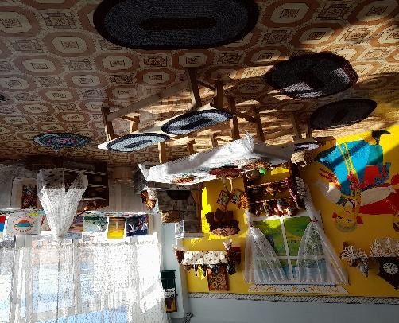
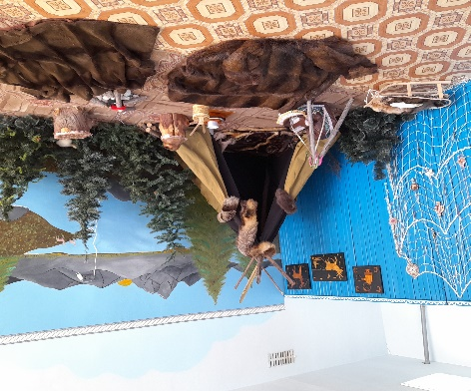
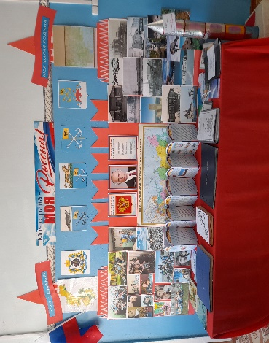
Открытие музейной комнаты

В рамках юбилейной недели детского сада «Звездочка» был проведен квест «Народною тропою» и открытие музейной комнаты «Наша Родина – Россия!». Выполняя разнообразные задания квеста, его участники получили ключи, которые понадобились для символического открытия музейной комнаты.
Идея открыть музейную комнату пришла у коллектива детского сада с актуальностью проблемы нравственно-патриотического воспитания подрастающего поколения. В настоящее время наши дети окружены современными ритмами, у них утеряны понятия истинных ценностей, отсутствуют чувства патриотизма, толерантности, человеколюбия. Молодое поколение не знает традиции своего народа, его корни. Наши дети должны приобщаться к национальной культуре, знать прошлое, историю своего государства, чтобы осознавать себя гражданином России, гордиться своей страной, своим народом. Патриотизм в современных условиях, это с одной стороны, преданность своему Отечеству, с другой стороны – сохранение культурной самобытности каждого народа, так как Россия многонациональная страна.
Дошкольный период самый благоприятный для приобщения к истокам народной культуры. Поэтому задача взрослых передать детям нравственные устои, духовные ценности своего народа. Чем раньше ребенок почувствует свои корни, тем охотнее он будет чтить память своих предков.
Так как мы живем в северном районе и наш детский сад посещают дети не только русской национальности, но и эвены, коллектив решил создать музейную комнату с русско-эвенской атмосферой, с целью формирования у детей первоначальных представлений о культуре, истории и жизни русского и эвенского народа, где ребята смогут окунуться в атмосферу национального быта каждого народа. Кроме того, дети будут получать информацию посредством игры. Наша задача объяснить малышам, что культура каждого народа уникальна, неповторима и богата и не смотря на то, что все мы разные, мы все вместе, одна дружная семья.
Длительность проекта - один год. В проекте принимали участие сотрудники ДОУ, родители, дети. В будущем мы планируем пополнять музейную комнату новыми экспонатами, предметами быта и народной утвари, макетами, моделями. А самое главное что здесь планируется проведение различной работы с детьми: посиделок, развлечений, экскурсий, чтений художественной литературы, конкурсов, тематических выставок экспонатов, фотографий, предметов декоративно-прикладного искусства и т. д.
